BÁO CÁO THIẾT KẾ CƠ SỞ DỮ LIỆU
Database Design Report
Dự án: Fan Hub Plus
Kiến trúc: Event-Driven Polyglot Microservices

1. Quy hoạch Cơ sở dữ liệu (Database Allocation)
Toàn bộ các Microservices có lưu trữ dữ liệu có cấu trúc (Relational) sẽ đồng nhất sử dụng SQL Server. Các công nghệ NoSQL/Cache (MongoDB, Redis) chỉ được sử dụng cho các trường hợp lưu trữ chuyên biệt.
Tên Microservice | Ngôn ngữ | Database | Các bảng phụ trách
Identity & Auth Service | .NET 8 | SQL Server | USER, ROLE, USER_ROLE, USER_PREFERENCE
Fandom & Community Service | PHP Laravel | SQL Server | CATEGORY, TAG, CONTENT, CONTENT_TAG, MEDIA_ASSET, CHARACTER_PROFILE, MERCHANDISE
Interaction Service | .NET 8 | SQL Server | COMMENT, REACTION, BOOKMARK, FEEDBACK
Event Management Service | .NET 8 | SQL Server | EVENT, LOCATION
Booking & Ticketing Service | .NET 8 | SQL Server | TICKET_BOOKING
Payment & Wallet Service | .NET 8 | SQL Server | PAYMENT_TRANSACTION
GPS & Location Service | Node.js | Redis Spatial | Cache tọa độ (đồng bộ qua RabbitMQ)
AI Chatbot Service | Python | MongoDB | CHAT_MESSAGE
Notification Worker | .NET 8 | SQL Server / Redis | NOTIFICATION

2. Triết lý Thiết kế: Loose Coupling & Event-Driven
Hệ thống tuân thủ nguyên tắc tối thượng của Microservices: Tuyệt đối không gọi API đồng bộ chéo giữa các service để lấy dữ liệu.
Thay vào đó, hệ thống sử dụng cơ chế Pub/Sub qua RabbitMQ:
- Khi có User mới đăng ký, Identity Service sẽ đẩy event "UserCreated" lên RabbitMQ.
- Các service khác (Booking, Interaction...) lắng nghe event này và lưu lại bản sao (cache) thông tin cần thiết vào Database của chính mình.
- Nếu Identity Service bị sập, người dùng vẫn xem bài viết và đặt vé bình thường mà không bị ảnh hưởng.

3. Sơ đồ Quan hệ Thực thể (ER Diagram)
Ghi chú: Đường đứt nét biểu thị liên kết logic, được đồng bộ qua RabbitMQ thay vì Khóa ngoại vật lý (Physical Foreign Key).
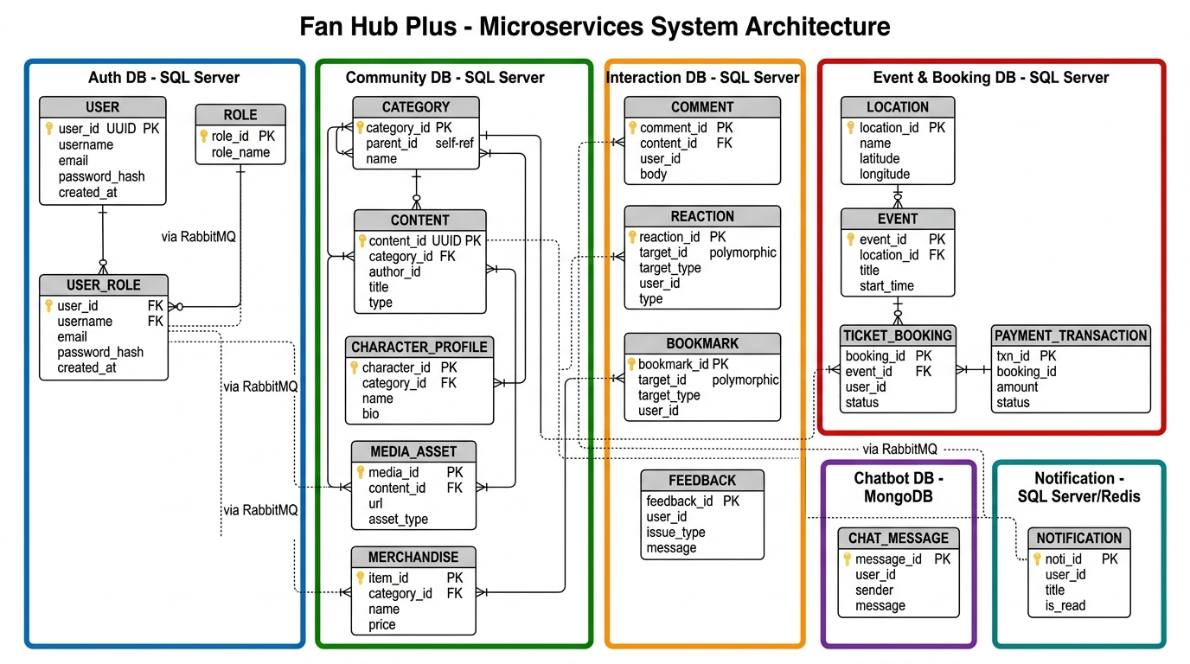
Hình 1: Sơ đồ ER Diagram - Fan Hub Plus Microservices Database Architecture

4. Chi tiết Vai trò các Bảng (Table Roles)

4.1. Auth DB (Identity & Auth Service)
- Bảng USER: Lưu trữ thông tin định danh cốt lõi của người dùng (email, mật khẩu băm, trạng thái xác thực). Mọi thay đổi đều được broadcast qua RabbitMQ để các service khác cập nhật bản sao.
- Bảng ROLE & USER_ROLE: Quản lý quyền truy cập hệ thống theo mô hình RBAC (Role-Based Access Control): Admin, User, Moderator.
- Bảng USER_PREFERENCE: Lưu trữ cấu hình cá nhân hóa của người dùng (theme giao diện, bật/tắt thông báo, danh sách fandom yêu thích).

4.2. Community DB (Fandom & Community Service)
- Bảng CATEGORY: Cây thư mục gốc của hệ thống (Anime, Gaming, K-Pop...). Sử dụng cấu trúc tự tham chiếu (parent_id) để tạo danh mục lồng nhau nhiều tầng (Gaming → Esports → League of Legends).
- Bảng CONTENT & MEDIA_ASSET: Trái tim của nền tảng. CONTENT lưu trữ bài viết, thư viện ảnh/video. MEDIA_ASSET quản lý các tệp đính kèm (thumbnail, video_mp4, audio) theo quan hệ 1-N với CONTENT.
- Bảng CHARACTER_PROFILE: Quản lý hồ sơ nhân vật (Character Wiki) theo đúng yêu cầu SRS, bao gồm tiểu sử và hình đại diện.
- Bảng CONTENT_TAG & TAG: Hệ thống gắn thẻ (Tagging) cho bài viết theo quan hệ Many-to-Many thông qua bảng trung gian CONTENT_TAG.
- Bảng MERCHANDISE: Lưu thông tin các vật phẩm (Figure, áo thun...) cho tính năng Merchandise Showcase.

4.3. Interaction DB (Interaction Service)
- Bảng COMMENT: Quản lý bình luận trên các bài viết. Hỗ trợ cấu trúc bình luận lồng nhau (Nested comments) thông qua trường parent_id tự tham chiếu.
- Bảng REACTION & BOOKMARK: Sử dụng thiết kế Đa hình (Polymorphism) với cặp trường target_id và target_type. Cho phép User có thể Like hoặc Bookmark bất kỳ đối tượng nào (CONTENT, MERCHANDISE, EVENT) mà chỉ cần dùng duy nhất một bảng.
- Bảng FEEDBACK: Quản lý báo cáo lỗi và góp ý từ người dùng (Bug Report, Suggestion, Feature Request).

4.4. Event & Booking DB
- Bảng LOCATION: Quản lý tọa độ GPS (latitude, longitude) cho các sự kiện (Convention, Cosplay Meetup). Dữ liệu được đồng bộ sang GPS & Location Service (Redis Spatial) qua RabbitMQ để tối ưu truy vấn bản đồ thời gian thực.
- Bảng EVENT: Lưu trữ thông tin sự kiện Fandom bao gồm thời gian bắt đầu/kết thúc, sức chứa tối đa, và liên kết trực tiếp với bảng LOCATION.
- Bảng TICKET_BOOKING: Ghi nhận lịch sử đặt vé. Khi đặt vé thành công, một event "BookingCreated" được đẩy lên RabbitMQ để Payment Service xử lý thanh toán bất đồng bộ, giữ cho Booking Service không bị treo khi chờ ngân hàng phản hồi.
- Bảng PAYMENT_TRANSACTION: Nơi lưu vết dòng tiền và trạng thái thanh toán hoàn toàn độc lập, dễ dàng tích hợp cổng thanh toán bên thứ ba (VNPay, MoMo, Stripe).

4.5. AI Chatbot Service (MongoDB)
- Bảng CHAT_MESSAGE: CSDL NoSQL linh hoạt, chuyên lưu trữ dữ liệu phi cấu trúc như lịch sử hội thoại để làm ngữ cảnh (context) cho mô hình AI đưa ra câu trả lời chính xác và cá nhân hóa.

4.6. Notification Service (SQL Server / Redis)
- Bảng NOTIFICATION: Hệ thống cảnh báo (Background Worker) đọc các event từ RabbitMQ và lưu thông báo gửi tới người dùng. Redis được sử dụng làm bộ đệm (cache) để đẩy thông báo real-time qua WebSocket.

5. Mối Quan hệ giữa các Bảng (Relationships)

5.1. Quan hệ Vật lý (Physical - Foreign Key trong cùng DB)
- USER ↔ USER_ROLE ↔ ROLE: Quan hệ Many-to-Many thông qua bảng trung gian USER_ROLE. Một User có thể có nhiều Role, một Role được gán cho nhiều User.
- CATEGORY → CONTENT / CHARACTER_PROFILE / MERCHANDISE: Quan hệ One-to-Many. Một danh mục (Anime, Gaming) chứa nhiều bài viết, nhân vật, vật phẩm.
- CATEGORY → CATEGORY (Self-reference): Quan hệ phân cấp cha-con cho danh mục lồng nhau.
- CONTENT → MEDIA_ASSET: Quan hệ One-to-Many. Một bài viết có thể chứa nhiều tệp đa phương tiện.
- CONTENT → COMMENT: Quan hệ One-to-Many. Một bài viết có nhiều bình luận.
- CONTENT → CONTENT_TAG → TAG: Quan hệ Many-to-Many thông qua bảng trung gian.
- LOCATION → EVENT: Quan hệ One-to-Many. Một địa điểm tổ chức nhiều sự kiện.
- EVENT → TICKET_BOOKING: Quan hệ One-to-Many. Một sự kiện có nhiều vé đặt.

5.2. Quan hệ Logic (Logical - Đồng bộ qua RabbitMQ)
Các bảng nằm ở Database khác nhau KHÔNG có Foreign Key vật lý. Thay vào đó, chúng lưu trữ UUID của đối tượng liên quan và đồng bộ dữ liệu thông qua cơ chế Event-Driven (Pub/Sub) qua RabbitMQ:
- USER ⇢ CONTENT (author_id): Identity Service publish "UserCreated" → Community Service subscribe và cache user info.
- USER ⇢ COMMENT / REACTION / BOOKMARK (user_id): Tương tự, Interaction Service lưu bản sao user_id để hiển thị tên người bình luận.
- USER ⇢ TICKET_BOOKING (user_id): Booking Service lưu bản sao user_id khi user đặt vé.
- TICKET_BOOKING ⇢ PAYMENT_TRANSACTION (booking_id): Booking Service publish "BookingCreated" → Payment Service subscribe và xử lý thanh toán bất đồng bộ.
- USER ⇢ FEEDBACK / CHAT_MESSAGE / NOTIFICATION: Các service phụ trợ lưu user_id và lắng nghe event từ RabbitMQ.

